2021年度

四川省乐山市峨眉山市发展和改革局部门决算

(汇总)
目 录
公开时间：2022年10月28日

第一部分 部门概况
一、基本职能及主要工作
二、机构设置
第二部分 2021年度部门决算情况说明
一、收入支出决算总体情况说明
二、收入决算情况说明
三、支出决算情况说明
四、财政拨款收入支出决算总体情况说明
五、一般公共预算财政拨款支出决算情况说明
六、一般公共预算财政拨款基本支出决算情况说明
七、“三公”经费财政拨款支出决算情况说明
八、政府性基金预算支出决算情况说明
九、国有资本经营预算支出决算情况说明
十、其他重要事项的情况说明
第三部分 名词解释
第四部分 附件
第五部分 附表
一、收入支出决算总表
二、收入决算表
三、支出决算表
四、财政拨款收入支出决算总表
五、财政拨款支出决算明细表
六、一般公共预算财政拨款支出决算表
七、一般公共预算财政拨款支出决算明细表
八、一般公共预算财政拨款基本支出决算表
九、一般公共预算财政拨款项目支出决算表
十、一般公共预算财政拨款“三公”经费支出决算表
十一、政府性基金预算财政拨款收入支出决算表
十二、政府性基金预算财政拨款“三公”经费支出决算表
十三、国有资本经营预算财政拨款收入支出决算表
十四、国有资本经营预算财政拨款支出决算表
(注：请部门根据实际注明页码)

第一部分 部门概况

一、基本职能及主要工作
（一）主要职能
1、贯彻实施国家和省有关国民经济和社会发展、科技发展、人口与计划生育、经济体制改革的方针、政策和法律、法规。拟订全市国民经济和社会发展、科学技术进步、人口发展、经济体制改革、对外开放的有关地方性规范性文件和政策措施。负责本部门依法行政工作，落实行政执法责任制。
2、负责拟订并组织实施全市国民经济和社会发展、科技与人口发展战略，中长期规划和年度计划。统筹协调全市经济社会科技发展，研究分析宏观经济形势，提出全市经济社会发展、科技创新运用、经济结构优化、人口发展、价格总水平调控目标和政策的建议。受市政府委托向市人大提交国民经济和社会发展计划报告。
3、负责监测宏观经济和社会发展态势，承担预测预警和信息引导的责任，研究宏观调控重大问题并提出政策建议，搞好总量平衡，综合协调经济社会发展中的重大问题。
4、负责汇总分析全市财政、金融等方面情况，参与制订财政、金融、土地政策，综合分析政策执行效果，提出多渠道融资的政策建议，综合协调财政、金融、价格和产业政策等经济杠杆，保证全市国民经济计划和发展规划、计划的实施。
5、承担指导推进和综合协调全市经济体制改革的责任，研究经济体制改革和对外开放的重大问题，组织拟订综合性经济体制改革方案，协调有关专项经济体制改革方案，会同有关部门搞好重要专项经济体制改革之间的衔接。
6、负责全市投资宏观管理和协调推进重大项目建设。拟订全社会固定资产投资总规模和投资结构的调控目标、政策及措施。按规定权限审批、核准、备案或转报固定资产投资项目（企业技术改造项目除外）和资源开发利用、外资、境外投资项目。引导民间资金的投向，研究提出全市利用外资和境外投资的规划、总量平衡和结构优化的目标及政策措施，指导和协调国外贷款项目实施。负责编制全市政府投资项目和重点建设项目的年度投资计划。组织开展重大项目稽察。
7、推进经济结构战略性调整。组织拟订全市综合性产业政策，负责协调第一、二、三产业发展的重大问题，衔接平衡相关发展规划和重大政策，协调农业和农村经济社会发展的重大问题，衔接农村专项规划和政策。拟订重大产业发展规划，引导全市重大生产力合理布局，协调推进全市重大技术装备和重大产业基地建设，会同有关部门拟订服务业、现代物流业发展战略、规划和重大政策。
8、促进城乡区域协调发展。组织拟订区域协调发展战略、规划和重大政策，研究提出城镇化发展战略和统筹城乡发展的重大政策，负责区域经济协作的统筹协调。
9、负责组织拟订并实施科技攻关、成果转化、软科学研究等计划。推进科技体制改革工作，优化科研机构布局，会同有关部门拟订全市科技人才队伍建设规划和提出相关政策建议。推进全市科技创新体系建设，会同有关部门拟订促进产学研结合的政策措施，提出科研条件保障规划和政策措施建议。推进科技基础条件平台（基地）建设和科技资源共享。
10、会同有关部门提出强化科技投入及优化科技资源配置的政策措施建议。拟订科技成果推广、科技奖励、促进科技中介组织发展的政策措施，组织相关重大科技成果应用示范。负责组织全市科技进步奖的评审和科技成果管理、科技保密工作，承担科技评估管理和科技统计工作。会同有关部门拟订高新技术产业及园区发展的规划和政策措施，负责组织高新技术企业申报，推动企业自主创新能力建设。拟订科技促进农村和社会发展的政策措施，指导农业科技园区建设，促进以改善民生为重点的农村建设和社会事业发展。组织拟订科学技术普及规划和提出政策措施建议。
11、负责科学技术普及工作，指导协调科普活动和科技宣传工作，推进全市科普能力建设。负责全市专利联络，保护知识产权工作，归上管理科技信息、情报工作。
12、负责全市社会发展与国民经济发展的政策衔接，参与拟订人口和计划生育、科学技术、教育、文化、卫生、民政等发展政策，推进社会事业建设。研究提出促进就业、调整收入分配、完善社会保障与经济协调发展的政策建议，协调社会事业发展和政策中的重大问题及政策。
13、推进可持续发展，负责全市节能减排的综合协调工作，组织拟订并协调实施全市发展循环经济、能源资源节约和综合利用规划及政策措施，参与编制生态建设、环境保护规划，协调生态建设、能源资源节约和综合利用的重大问题，综合协调环保产业和清洁生产促进有关工作。组织实施国家应对气候变化重大战略规划和政策，组织拟订全市应对气候变化的规划和政策措施。
14、指导、协调并综合管理全市招标投标工作，会同有关行政主管部门拟订招标投标的地方性规范文件，按照职责分工对建设项目的招标投标活动实施监督检查。
15、贯彻实施国家和省、市价格法律、法规和方针、政策，编制和执行价格调整改革规划，提出年度价格总水平调控目标及价格调控措施并组织实施，管理国家、省、市列名管理的商品和服务价格，监管实行市场调节价的商品和服务价格，承担行政事业性收费和服务性、经营性收费监督管理工作，按照批准的定价目录和定价权限，制定我市的政府定价和政府指导价。负责价格成本调查监审、价格监测、价格认证等工作。
16、负责组织编制全市国民经济与装备动员规划、计划，研究国民经济动员与装备动员和国民经济、国防建设的关系，协调相关重大问题，组织实施国民经济动员与装备动员有关工作。
17、承担市政府公布的有关行政审批事项。
18、承办市政府交办的其他事项。
二、2021年重点工作完成情况
（一）强化分析研判，助推经济发展向好
持续扎实开展经济形势分析研判，坚持月调度季分析，查漏补缺，2021年度我市经济运行总体平稳、稳中有进，整体向好，全市地区生产总值增长8.0%，第一产业增长6.8%，第二产业增长7.9%，其中规模以上工业增加值增长7.0%，第三产业增长8.2%；全社会固定资产投资增长13.3%；社会消费品零售总额增长19.2%；地方一般公共预算收入增长3.0%；城镇居民人均可支配收入增长9.0%，农村居民人均可支配收入增长10.3%；居民消费价格总指数(CPI)上涨0.2%。有力推进全国百强县创建工作，分析研究迪赛高质量发展指标体系，编制工作方案，科学拟定奋斗目标，分解目标任务，制定工作措施，为百强县争创工作打下了基础。
（二）倾力规划编制，务求全面优质高效
通过前期重大课题研究、重点项目储备、《基本思路》编制、《纲要》起草、会议审议等工作阶段高质量完成“十四五”规划编制;同时牵头编制《景城融合发展规划》和《环峨眉山市景区世界级生态医（康）养旅游度假带规划暨峨眉山市医（康）养产业发展规划》;制定《关于推动医（康）养产业高质量发展的实施意见》，牵头推进编制“十四五”期间43个重点专规和一般规划。
（三）狠抓节能减排，严肃整改落地落实
牵头制定《关于推进碳达峰碳中和的指导意见》和《峨眉山市坚决遏制“两高”项目盲目发展的实施意见（试行）》，加强项目节能审查工作事中事后监管，6个未按要求履行节能审查的项目已完成整改并报乐山市进行评估，督促峨眉山市久乐纳米钙制品生产项目按中央环保督察要求整改。2021年，单位GDP能耗下降4.2%，超额完成乐山下达任务。
（四）优化投资结构，规范项目有序推进
1、全社会固定资产投资情况。全年全社会完成固定资产投资227亿元，同比增长13.3%；按照政府投资计划安排，组织了峨眉山市2021年一季度重大项目集中开工活动，牵头编制了《峨眉山市2021年政府投资项目计划》，确保政府投资项目有序推进，全年共实施政府投资项目81 个，总投资39.06亿元。
2、挂图作战项目推进情况。2021年，我市共实施40个“挂图作战”项目，总投资976.43亿元，年度计划投资60.37亿元，中期调整为39个，总投资721.58亿元，2021年计划投资57.07亿元。
3、省、乐山市重点项目推进情况。我市共9个省重点项目，16个乐山市级“挂图作战”项目，总投资分别为334.82亿元和527.28亿元，年度计划投资分别为25.47亿元、42.17亿元，截至目前完成投资分别为27.52亿元、38.70亿元，完成年度投资计划的108.0%、91.8%。
（五）着力民生保障，提升监督管控成效
一是加强价格管理，注重行业规范。对我市污水处理企业峨眉山市海天水务有限公司2017至2019年度污水处理成本实施了监审；配合乐山市发改委对义务教育阶段学科类校外培训机构收费进行成本调查；组织相关部门、企业对城镇供水供电供气行业收费情况进行了清理规范。二是抓紧粮食与救灾物资管控。制定了《峨眉山市粮食购销领域腐败问题专项整治自查自纠工作方案》，抓好救灾物资出入库登记，加强日常监管力度，规范物资堆放，按要求进行整改，确保各类救灾物资都符合储备要求和质量标准。三是积极作为提供价格认定依据。2021年，完成刑事案件、行政案件涉案物品价格认定78件，涉案总金额1243万元，其中：涉嫌刑事案件77件，涉案金额1242万元；涉嫌违纪案件一件，涉案金额1.9万元，并按照国家发改委要求，在线上完成涉案物品价格认定工作及各项报表。四是坚持做好民生领域价格监测工作。始终坚持每日价格采集工作，密切关注猪肉、口罩、消毒液等重要民生物品价格，按要求上报相关监测信息，保质保量完成上级交办的价格监测任务。
（六）加快科技创新，引导科技发展增速
1、大力培育高新技术企业、科技型中小企业,发展高新技术产业。1家企业已通过国家第一批高企认定，4家企业申报第二批高企认定，29家通过国家科技型中小企业评价。全年高新技术产业营业收入达77.29亿元，超额完成乐山市下达的任务。
2、引导全社会加强科技投入。全市2020年度全社会研发经费达3.63亿元，并制定了《峨眉山市推进大众创业万众创新2021年工作要点》。申报省、乐山市科学技术进步奖各2项，其中拟授予乐山市科学技术进步二等奖1项、三等奖1项，目前已通过公示。组织实施科技成果转化项目8项。加强产学研合作，全年实施校(院）地合作项目10个。新增省级科技成果转移转化示范企业3家。
3、积极宣传落实科技创新税收优惠政策。减免2021年度高新技术企业所得税491.19万元，企业享受研发费用加计扣除金额6013.26万元，促进了全市科技创新。
二、机构设置
峨眉山市发展和改革局（汇总）下属二级预算单位1个，其中参照公务员法管理的事业单位1个。主要包括：峨眉山市粮食和物资储备中心。其他事业单位2个，主要包括：峨眉山市价格认证中心、峨眉山市科技开发和生产力促进中心。
纳入2021年度部门决算编制范围的二级预算单位包括：
- 峨眉山市粮食和物资储备中心

第二部分 2021年度部门决算情况说明

- 收入支出决算总体情况说明
2021年度收入总计1634.54万元。与2020年相比，收入总计减少1047.55万元，下降39.06%；2021年度支出总计1769.22万元，支出总计减少570.26万元，下降24.36%。主要变动原因是粮食储备库重（迁）建项目接近尾声。
（图1：收、支决算总计变动情况图）（柱状图）
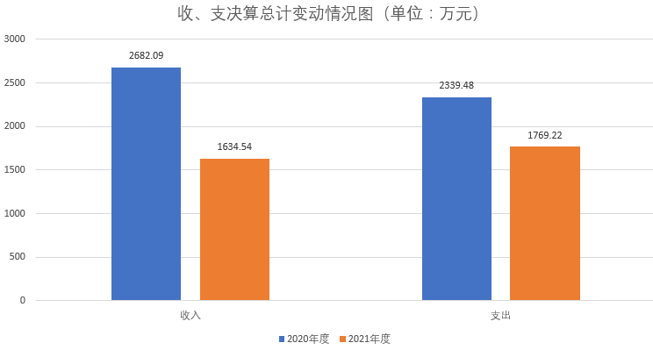
- 收入决算情况说明

2021年本年收入合计1634.54万元，其中：一般公共预算财政拨款收入1075.85万元，占65.82%；政府性基金预算财政拨款收入54.70万元，占3.35%；国有资本经营预算财政拨款收入504.00万元，占30.83%；上级补助收入0万元，占0%；事业收入0万元，占0%；经营收入0万元，占0%；附属单位上缴收入0万元，占0%；其他收入0万元，占0%。
（图2：收入决算结构图）（饼状图）
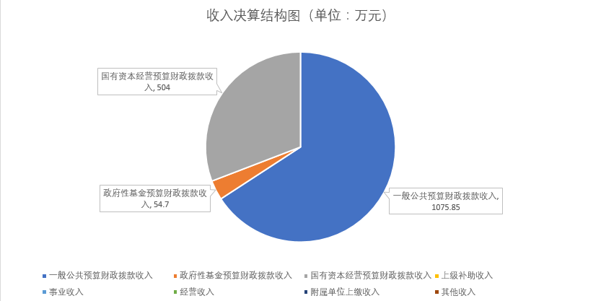
- 支出决算情况说明

2021年本年支出合计1769.22万元，其中：基本支出823.18万元，占46.53%；项目支出946.04万元，占53.47%；上缴上级支出0万元，占0%；经营支出0万元，占0%；对附属单位补助支出0万元，占0%。
（图3：支出决算结构图）（饼状图）
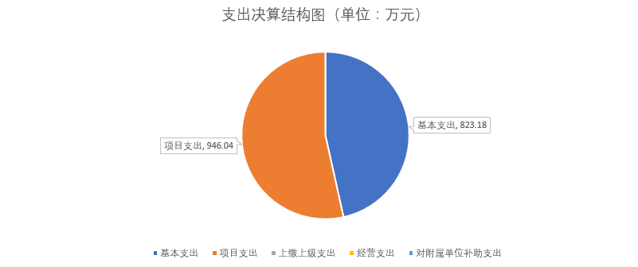

四、财政拨款收入支出决算总体情况说明
2021年财政拨款收入总计1634.54万元，与2020年相比，财政拨款收入总计减少1047.55万元，增长/下降39.06%；2021年度支出总计1769.22万元，支出总计减少570.26万元，下降24.36%。主要变动原因是粮食储备库重（迁）建项目接近尾声。
（图4：财政拨款收、支决算总计变动情况）（柱状图）
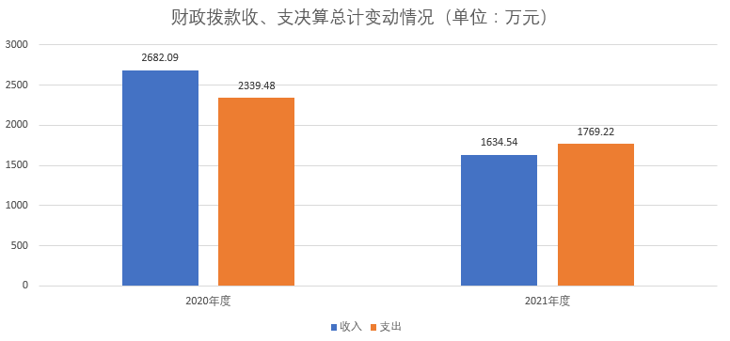

五、一般公共预算财政拨款支出决算情况说明

（一）一般公共预算财政拨款支出决算总体情况
2021年一般公共预算财政拨款支出1210.52万元，占本年支出合计的68.42%。与2020年相比，一般公共预算财政拨款支出增加160.08万元，增长15.24%。主要变动原因是国储库项目尾声，加快项目支付。
（图5：一般公共预算财政拨款支出决算变动情况）（柱状图）
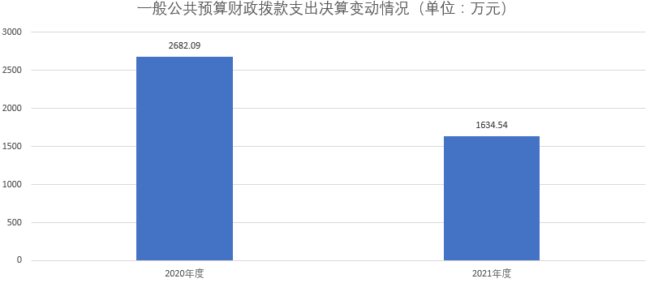

（二）一般公共预算财政拨款支出决算结构情况
2021年一般公共预算财政拨款支出1210.52万元，主要用于以下方面:一般公共服务（类）支出469.45万元，占38.78%；教育支出（类）0万元，占0%；科学技术（类）支出205.99万元，占17.01%；文化旅游体育与传媒（类）支出0万元，占0%；社会保障和就业（类）支出134.98万元，占11.15%；卫生健康支出14.23万元，占1.18%；资源勘探工业信息等（类）支出14万元，占1.16%；住房保障支出64.31万元，占5.31%；粮油物资储备（类）支出307.56万元，占25.41%。
（图6：一般公共预算财政拨款支出决算结构）（饼状图）
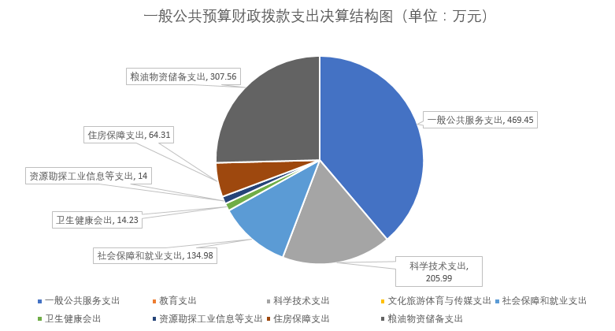

（三）一般公共预算财政拨款支出决算具体情况

2021年一般公共预算支出决算数为1210.52，完成预算93.80%。其中：
1.一般公共服务（类）发展与改革事务（款）行政运行（项）: 支出决算为354.26万元，完成预算100%。
2.一般公共服务（类）发展与改革事务（款）一般行政管理事务（项）: 支出决算为18.13万元，完成预算100%。
3.一般公共服务（类）发展与改革事务（款）战略规划与实施（项）: 支出决算为7.58万元，完成预算100%。
4.一般公共服务（类）发展与改革事务（款）经济体制改革研究（项）: 支出决算为14.67万元，完成预算100%。
4.一般公共服务（类）发展与改革事务（款）物价管理（项）: 支出决算为4.30万元，完成预算100%。
5.一般公共服务（类）发展与改革事务（款）事业运行（项）: 支出决算为70.51万元，完成预算100%。
6.科学技术支出（类）科学技术管理事务（款）其他科学技术管理事务支出（项）: 支出决算为5.99万元，完成预算100%。
7.科学技术支出（类）科技条件与服务（款）科技条件专项（项）: 支出决算为100.00万元，完成预算100%。
8.科学技术支出（类）科技重大项目（款）重点研发计划（项）: 支出决算为100.00万元，完成预算100%。
9.社会保障和就业支出（类）行政事业单位养老支出（款）机关事业单位基本养老保险缴费支出（项）: 支出决算为45.35万元，完成预算100%。
10.社会保障和就业支出（类）行政事业单位养老支出（款）机关事业单位职业年金缴费支出（项）: 支出决算为23.65万元，完成预算100%。
11.社会保障和就业支出（类）抚恤（款）死亡抚恤（项）: 支出决算为39.83万元，完成预算100%。
12.社会保障和就业支出（类）抚恤（款）其他优抚支出（项）: 支出决算为0.79万元，完成预算100%。
13.卫生健康支出（类）行政事业单位医疗（款）行政单位医疗（项）: 支出决算为14.23万元，完成预算100%。
14.资源勘探工业信息等支出（类）支持中小企业发展和管理支出（款）中小企业发展专项（项）: 支出决算为14.00万元，完成预算100%。
15.住房保障支出（类）住房改革支出（款）住房公积金（项）: 支出决算为64.31万元，完成预算100%。
16.粮油物资储备支出（类）粮油物资事务（款）行政运行（项）: 支出决算为204.40万元，完成预算100%。
17.粮油物资储备支出（类）粮油物资事务（款）一般行政管理事务（项）: 支出决算为10.12万元，完成预算100%。
18.粮油物资储备支出（类）粮油物资事务（款）粮食财务挂账利息补贴（项）: 支出决算为49.46万元，完成预算100%。
19.粮油物资储备支出（类）粮油物资事务（款）物资保管保养（项）: 支出决算为5.45万元，完成预算100%。
20.粮油物资储备支出（类）粮油物资事务（款）其他粮油物资事务支出（项）: 支出决算为15.14万元，完成预算100%。
21.粮油物资储备支出（类）粮油储备（款）储备粮油补贴（项）: 支出决算为23.00万元，完成预算100%。

六、一般公共预算财政拨款基本支出决算情况说明
2021年一般公共预算财政拨款基本支出823.18万元，其中：
人员经费736.39万元，主要包括：基本工资、津贴补贴、奖金、伙食补助费、绩效工资、机关事业单位基本养老保险缴费、职业年金缴费、职工基本医疗保险缴费、其他社会保障缴费、其他工资福利支出、抚恤金、生活补助、奖励金、住房公积金等。
公用经费86.79万元，主要包括：办公费、印刷费、水费、邮电费、差旅费、维修（护）费、公务接待费、劳务费、委托业务费、工会经费、公务用车运行维护费、其他交通费、其他商品和服务支出等。

七、“三公”经费财政拨款支出决算情况说明

（一）“三公”经费财政拨款支出决算总体情况说明
2021年“三公”经费财政拨款支出决算为3.33万元，完成预算100%。

（二）“三公”经费财政拨款支出决算具体情况说明
2021年“三公”经费财政拨款支出决算中，因公出国（境）费支出决算0万元，占0%；公务用车购置及运行维护费支出决算2.61万元，占78.38%；公务接待费支出决算0.71万元，占21.62%。具体情况如下：
（图7：“三公”经费财政拨款支出结构）（饼状图）
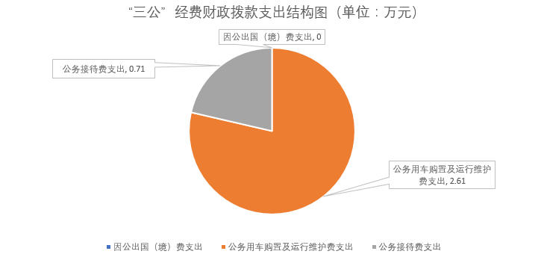
1．因公出国（境）经费支出0万元，完成预算0%。全年安排因公出国（境）团组0次，出国（境）0人。因公出国（境）支出决算比2020年增加/减少0万元，增长/下降0%。
2．公务用车购置及运行维护费支出2.61万元,完成预算100%。公务用车购置及运行维护费支出决算比2020年减少1.28万元，增长/下降32.90%。主要原因是厉行节约。
其中：公务用车购置支出0万元。全年按规定更新购置公务用车0辆，其中：轿车0辆、金额0万元，越野车0辆、金额0万元，载客汽车0辆、金额0万元。截至2021年12月底，单位共有公务用车3辆，其中：轿车3辆、越野车0辆、载客汽车0辆。
公务用车运行维护费支出2.61万元。主要用于日常办公，下乡扶贫政策，项目推进等所需的公务用车燃料费、维修费、过路过桥费、保险费等支出。
3．公务接待费支出0.71万元，完成预算100%。公务接待费支出决算比2020年减少1.16万元，增长/下降62.03%。主要原因是严格执行公务接待标准。其中：
国内公务接待支出0.71万元，主要用于执行公务、开展业务活动开支的交通费、住宿费、用餐费等。国内公务接待6批次，107人次（不包括陪同人员），共计支出0.71万元，具体内容包括：一是乐山“挂图作战”指挥部项目调研用餐费1200元；二是四川省成本调查监审局来峨检查工作用餐费1541元；三是四川省发改委来峨调研砂石价格用餐费900元；四是四川省发改委核验省重点项目工作用餐费1597元;五是省局督查调研粮食工作接待费1260元；六是粮食购销领域腐败问题专项整治市级清查工作餐费530元。
外事接待支出0万元，外事接待0批次，0人，共计支出0万元。

八、政府性基金预算支出决算情况说明
2021年政府性基金预算财政拨款支出54.70万元。

- 国有资本经营预算支出决算情况说明
2021年国有资本经营预算财政拨款支出504万元。

- 其他重要事项的情况说明

（一）机关运行经费支出情况
2021年，峨眉山市发展和改革局机关运行经费支出86.79万元，比2020年减少0.92万元，下降1.05%（或与2020年决算数持平）。主要原因是厉行节约。

（二）政府采购支出情况
2021年，峨眉山市发展和改革局政府采购支出总额23.31万元，其中：政府采购货物支出0.61万元、政府采购工程支出19.7万元、政府采购服务支出3万元。主要用于原物流中心建设工程项目竣工财务决算费用。授予中小企业合同金额3万元，占政府采购支出总额的3%，其中：授予小微企业合同金额3万元，占政府采购支出总额的12.87%。

（三）国有资产占有使用情况
截至2021年12月31日，峨眉山市发展与改革局共有车辆3辆，其中：主要领导干部用车0辆、机要通信用车0辆、应急保障用车1辆、特殊专业技术用车1辆、其他用车1辆，其他用车主要是用于日常办公、下乡扶贫任务等。单价50万元以上通用设备0台（套），单价100万元以上专用设备0台（套）。

（四）预算绩效管理情况
根据预算绩效管理要求，本部门在2021年度预算编制阶段，组织对“科技计划管理经费项目”“重点项目挂图作战”“项目评审及课题研究”“集中开工经费”“体改工作经费”“专项政府定价及应急物资采购工作经费”“成品粮油储备费用补贴” “粮食流通管理、统计、市场监测费”“安全生产工作经费”“救灾物资储备工作经费”“果蔬批发市场管理经费”等10个项目开展了预算事前绩效评估，对10个项目编制了绩效目标，预算执行过程中，选取10个项目开展绩效监控，年终执行完毕后，对10个项目开展了绩效自评。同时，本部门对2021年部门整体开展绩效自评，《2021年峨眉山市发展和改革局部门整体绩效评价报告》见附件（第四部分）。

第三部分 名词解释

一、财政拨款收入：指单位从同级财政部门取得的财政预算资金。
二、事业收入：指事业单位开展专业业务活动及辅助活动取得的收入。
三、经营收入：指事业单位在专业业务活动及其辅助活动之外开展非独立核算经营活动取得的收入。
四、其他收入：指单位取得的除上述收入以外的各项收入。
五、使用非财政拨款结余：指事业单位使用以前年度积累的非财政拨款结余弥补当年收支差额的金额。
六、年初结转和结余：指以前年度尚未完成、结转到本年按有关规定继续使用的资金。
七、结余分配：指事业单位按照会计制度规定缴纳的所得税、提取的专用结余以及转入非财政拨款结余的金额等。
八、年末结转和结余：指单位按有关规定结转到下年或以后年度继续使用的资金。
九、一般公共服务（类）发展与改革事务（款）行政运行（项）:反映行政单位（包括实行公务员管理的事业单位）的基本支出。
十、一般公共服务（类）发展与改革事务（款）一般行政管理事务（项）:反映行政单位（包括实行公务员管理的事业单位）未单独设置项级科目的其他项目支出。
十一、一般公共服务（类）发展与改革事务（款）战略规划与实施（项）:反映拟订并组织实施国民经济和社会发展战略、中长期规划和年度计划，实施宏观管理与调控等方面的支出。
十二、一般公共服务（类）发展与改革事务（款）经济体制改革研究（项）:反映经济体制改革和研究方面的支出。
十三、一般公共服务（类）发展与改革事务（款）物价管理（项）:反映物价管理方面的支出。
十四、一般公共服务（类）发展与改革事务（款）事业运行（项）:反映事业单位的基本支出，不包括行政单位（包括实行公务员管理的事业单位）后勤服务中心、医务室等附属事业单位。
十五、科学技术支出（类）科学技术管理事务（款）其他科学技术管理事务支出（项）:反映除上述项目以外其他用于科学技术管理事务方面的支出。
十六、科学技术支出（类）科技条件与服务（款）科技条件专项（项）:反映国家用于完善科技条件的支出，包括科技文献信息、网络环境支撑等科技条件专项支出。
十七、科学技术支出（类）科技重大项目（款）重点研发计划（项）:反映用于重点研发计划的有关经费支出。
十八、社会保障和就业支出（类）行政事业单位养老支出（款）机关事业单位基本养老保险缴费支出（项）:反映机关事业单位实施养老保险制度由单位缴纳的基本养老保险费支出。
十九、社会保障和就业支出（类）行政事业单位养老支出（款）机关事业单位职业年金缴费支出（项）:反映机关事业单位实施养老保险制度由单位实际缴纳的职业年金支出。
二十、社会保障和就业支出（类）抚恤（款）死亡抚恤（项）:反映按规定用于烈士和牺牲、病故人员家属的一次性和定期抚恤金以及丧葬补助费。
二十一、社会保障和就业支出（类）其他社会保障和就业支出（款）其他社会保障和就业支出（项）:反映除上述项目以外其他用于社会保障和就业方面的支出。
二十二、卫生健康支出（类）行政事业单位医疗（款）行政单位医疗（项）:反映财政部门安排的行政单位（包括实行公务员管理的事业单位，下同）基本医疗保险缴费经费，未参加医疗保险的行政单位的公费医疗经费，按国家规定享受离休人员、红军老战士待遇人员的医疗经费。
二十三、资源勘探工业信息等支出（类）支持中小企业发展和管理支出（款）中小企业发展专项（项）:反映用于支持中小企业公共服务体系和融资服务体系建设等方面的支出。
二十四、住房保障支出（类）住房改革支出（款）住房公积金（项）:反映行政事业单位按人力资源和社会保障部、财政部规定的基本工资和津贴补贴以及规定比例为职工缴纳的住房公积金。
二十五、粮油物资储备支出（类）粮油物资事务（款）行政运行（项）: 反映行政单位（包括实行公务员管理的事业单位）的基本支出。
二十六、粮油物资储备支出（类）粮油物资事务（款）一般行政管理事务（项）: 反映行政单位（包括实行公务员管理的事业单位）未单独设置项级科目的其他项目支出。
二十七、粮油物资储备支出（类）粮油物资事务（款）粮食财务挂账利息补贴（项）:反映粮食财务挂账利息补贴支出。
二十八、粮油物资储备支出（类）粮油物资事务（款）物资保管保养（项）: 反映粮食和储备部门物资保管保养、轮换转移，仓库资质许可，作业人员培训等支出。
二十九、粮油物资储备支出（类）粮油物资事务（款）其他粮油物资事务支出（项）: 反映上述项目以外其他用于粮油和物资事务方面的支出。
三十、粮油物资储备支出（类）粮油储备（款）储备粮油补贴（项）: 反映用于储备粮油和临时储存粮油的补贴支出。
三十一、基本支出：指为保障机构正常运转、完成日常工作任务而发生的人员支出和公用支出。
三十二、项目支出：指在基本支出之外为完成特定行政任务和事业发展目标所发生的支出。
三十三、经营支出：指事业单位在专业业务活动及其辅助活动之外开展非独立核算经营活动发生的支出。
三十四、“三公”经费：指单位用财政拨款安排的因公出国（境）费、公务用车购置及运行费和公务接待费。其中，因公出国（境）费反映单位公务出国（境）的国际旅费、国外城市间交通费、住宿费、伙食费、培训费、公杂费等支出；公务用车购置及运行费反映单位公务用车车辆购置支出（含车辆购置税）及租用费、燃料费、维修费、过路过桥费、保险费等支出；公务接待费反映单位按规定开支的各类公务接待（含外宾接待）支出。
三十五、机关运行经费：为保障行政单位（含参照公务员法管理的事业单位）运行用于购买货物和服务的各项资金，包括办公及印刷费、邮电费、差旅费、会议费、福利费、日常维修费、专用材料及一般设备购置费、办公用房水电费、办公用房取暖费、办公用房物业管理费、公务用车运行维护费以及其他费用。

第四部分 附件

附件
2021年峨眉山市发展和改革局部门整体绩效评价报告
（报告范围包括机关和下属单位）

一、部门（单位）概况
（一）机构组成
峨眉山市发改局为市政府工作部门之一，下属二级预算单位1个，其中参照公务员法管理的事业单位1个。主要包括：峨眉山市粮食和物资储备中心。其他事业单位2个，主要包括：峨眉山市价格认证中心、峨眉山市科技开发和生产力促进中心。
- 机构职能
1、贯彻实施国家和省有关国民经济和社会发展、科技发展、人口与计划生育、经济体制改革的方针、政策和法律、法规。拟订全市国民经济和社会发展、科学技术进步、人口发展、经济体制改革、对外开放的有关地方性规范性文件和政策措施。负责本部门依法行政工作，落实行政执法责任制。
2、负责拟订并组织实施全市国民经济和社会发展、科技与人口发展战略，中长期规划和年度计划。统筹协调全市经济社会科技发展，研究分析宏观经济形势，提出全市经济社会发展、科技创新运用、经济结构优化、人口发展、价格总水平调控目标和政策的建议。受市政府委托向市人大提交国民经济和社会发展计划报告。
3、负责监测宏观经济和社会发展态势，承担预测预警和信息引导的责任，研究宏观调控重大问题并提出政策建议，搞好总量平衡，综合协调经济社会发展中的重大问题。
4、负责汇总分析全市财政、金融等方面情况，参与制订财政、金融、土地政策，综合分析政策执行效果，提出多渠道融资的政策建议，综合协调财政、金融、价格和产业政策等经济杠杆，保证全市国民经济计划和发展规划、计划的实施。
5、承担指导推进和综合协调全市经济体制改革的责任，研究经济体制改革和对外开放的重大问题，组织拟订综合性经济体制改革方案，协调有关专项经济体制改革方案，会同有关部门搞好重要专项经济体制改革之间的衔接。
6、负责全市投资宏观管理和协调推进重大项目建设。拟订全社会固定资产投资总规模和投资结构的调控目标、政策及措施。按规定权限审批、核准、备案或转报固定资产投资项目（企业技术改造项目除外）和资源开发利用、外资、境外投资项目。引导民间资金的投向，研究提出全市利用外资和境外投资的规划、总量平衡和结构优化的目标及政策措施，指导和协调国外贷款项目实施。负责编制全市政府投资项目和重点建设项目的年度投资计划。组织开展重大项目稽察。
7、推进经济结构战略性调整。组织拟订全市综合性产业政策，负责协调第一、二、三产业发展的重大问题，衔接平衡相关发展规划和重大政策，协调农业和农村经济社会发展的重大问题，衔接农村专项规划和政策。拟订重大产业发展规划，引导全市重大生产力合理布局，协调推进全市重大技术装备和重大产业基地建设，会同有关部门拟订服务业、现代物流业发展战略、规划和重大政策。
8、促进城乡区域协调发展。组织拟订区域协调发展战略、规划和重大政策，研究提出城镇化发展战略和统筹城乡发展的重大政策，负责区域经济协作的统筹协调。
9、负责组织拟订并实施科技攻关、成果转化、软科学研究等计划。推进科技体制改革工作，优化科研机构布局，会同有关部门拟订全市科技人才队伍建设规划和提出相关政策建议。推进全市科技创新体系建设，会同有关部门拟订促进产学研结合的政策措施，提出科研条件保障规划和政策措施建议。推进科技基础条件平台（基地）建设和科技资源共享。
10、会同有关部门提出强化科技投入及优化科技资源配置的政策措施建议。拟订科技成果推广、科技奖励、促进科技中介组织发展的政策措施，组织相关重大科技成果应用示范。负责组织全市科技进步奖的评审和科技成果管理、科技保密工作，承担科技评估管理和科技统计工作。会同有关部门拟订高新技术产业及园区发展的规划和政策措施，负责组织高新技术企业申报，推动企业自主创新能力建设。拟订科技促进农村和社会发展的政策措施，指导农业科技园区建设，促进以改善民生为重点的农村建设和社会事业发展。组织拟订科学技术普及规划和提出政策措施建议。
11、负责科学技术普及工作，指导协调科普活动和科技宣传工作，推进全市科普能力建设。负责全市专利联络，保护知识产权工作，归上管理科技信息、情报工作。
12、负责全市社会发展与国民经济发展的政策衔接，参与拟订人口和计划生育、科学技术、教育、文化、卫生、民政等发展政策，推进社会事业建设。研究提出促进就业、调整收入分配、完善社会保障与经济协调发展的政策建议，协调社会事业发展和政策中的重大问题及政策。
13、推进可持续发展，负责全市节能减排的综合协调工作，组织拟订并协调实施全市发展循环经济、能源资源节约和综合利用规划及政策措施，参与编制生态建设、环境保护规划，协调生态建设、能源资源节约和综合利用的重大问题，综合协调环保产业和清洁生产促进有关工作。组织实施国家应对气候变化重大战略规划和政策，组织拟订全市应对气候变化的规划和政策措施。
14、指导、协调并综合管理全市招标投标工作，会同有关行政主管部门拟订招标投标的地方性规范文件，按照职责分工对建设项目的招标投标活动实施监督检查。
15、贯彻实施国家和省、市价格法律、法规和方针、政策，编制和执行价格调整改革规划，提出年度价格总水平调控目标及价格调控措施并组织实施，管理国家、省、市列名管理的商品和服务价格，监管实行市场调节价的商品和服务价格，承担行政事业性收费和服务性、经营性收费监督管理工作，按照批准的定价目录和定价权限，制定我市的政府定价和政府指导价。负责价格成本调查监审、价格监测、价格认证等工作。
16、负责组织编制全市国民经济与装备动员规划、计划，研究国民经济动员与装备动员和国民经济、国防建设的关系，协调相关重大问题，组织实施国民经济动员与装备动员有关工作。
17、承担市政府公布的有关行政审批事项。
18、承办市政府交办的其他事项。
（三）人员概况
截止2021年12月31日，发改局机关行政编制14名，实有人数17名，工勤2名；事业编制11名，实有人数9名。总计实有人数为28人，聘用人员3人。下属单位粮储中心行政编制11名，实有人数12名，机关工勤2名。
二、部门财政资金收支情况
（一）部门财政资金收入情况

2021年，峨眉山市发改局（汇总）共收入1634.54万元，其中财政拨款收入1634.54万元。
- 部门财政资金支出情况
2021年，峨眉山市发改局（汇总）共支出1769.22万元，其中:财政拨款支出1769.22万元（基本支出823.18万元，项目支出946.04万元）。
三、部门整体预算绩效管理情况
（一）预决算编制情况。

2021年我单位部门预算决算编制坚持合法性原则，依法依规编制预算。在充分考虑年度工作计划和相应支出需求、以前年度预算执行情况、以前年度结转和结余情况、资产占有和使用情况等因素的基础上，做到预算编制科学化、精细化。统筹安排、突出重点，科学合理编制预算。实行综合预算管理，统筹各项资金来源，科学合理安排支出。注重绩效，进一步调整优化支出结构。对预算项目进行提前细化、充分论证，明确绩效目标，加强预算支出绩效管理和支出管理，提高资金使用效率。

2021年决算于2022年1月认真按时按要求完成。年末项目支出按规定结转结余。
（二）执行管理情况。

2021年，我单位共收入1634.54万元，其中财政拨款收入1769.22万元。我单位在财政拨款制度上严格按照本单位执行进度进行，预算执行进度均达到本单位应达到的执行进度。我单位严格执行《党政机关厉行节约反对浪费条例》，厉行节约，压缩行政成本性支出、严控一般性支出，做到“先有预算、后有支出”。
（三）支出绩效情况。
1．部门支出绩效。
（1）行政运转保障。
严格报账制度，严格控制一般性行政支出，保障了机关正常运转、正确履行峨眉山市发改局的职能职责，保障了市委、市政府交办任务的顺利及时完成。
（四）财务管理情况。

我单位认真贯彻执行《会计法》及相关财经法规、制度，依法、依规组织实施本单位的会计核算和监督工作，做好日常财务核算、监督管理工作，确保了机关正常运转、正确履职及顺利及时完成市委、市政府交办的工作任务。严格执行政府采购制度，确保采购工作依法、依规、有序进行。
（五）绩效管理工作开展情况。
我单位高度重视部门预算支出绩效评价工作，按照峨眉山市财政局《关于开展2022年财政支出绩效评价工作的通知》要求，严格对照绩效评价指标体系，认真开展自查，实事求是编写了2021年部门预算支出绩效报告。
四、评价结论及建议
我单位严格对照绩效评价指标体系，认真开展自查。我单位将在以后的工作中，进一步完善内部控制制度，加强节能降耗，加强年终预算执行情况监测、审核和分析，有序推进预算支出绩效评价工作。

附件
2021年专项预算项目支出绩效自评报告范本
（主管部门自评）
1.科技计划管理经费
项目名称 |  | 科技计划管理经费 |  | 实施单位 | 峨眉山市发展和改革局
项目预算  执行情况  （万元） |  | 预算数： | 5.99 | 执行数： | 5.99
 |  | 其中：  财政拨款 | 5.99 | 其中：  财政拨款 | 5.99
 |  | 其他资金 |  | 其他资金
年度总体目标  完成情况 | 预期目标 |  |  | 目标实际完成情况
年度总体目标  完成情况 | 按月对全市科技项目实施情况进行调研，组织全市科技企业申报科技项目工作经费 |  |  | 完成年度总体目标
年度绩效指标完成情况 | 一级  指标 | 二级  指标 | 三级  指标 | 预期指标值 | 实际完成指标值
年度绩效指标完成情况 | 完成  指标 | 数量指标 | 开展2021年科技项目评审，监督检查验收项目 | 评审科技项目≥20个 | 完成29个
年度绩效指标完成情况 | 完成  指标 | 质量指标 | 组织项目申报、评审、验收 | 完成科技项目评审、监督检查验收 | 顺利完成
年度绩效指标完成情况 | 完成  指标 | 时效指标 | 项目评审三季度前完成，检查验收12月底前完成 | 按期完成率=100% | 100%
年度绩效指标完成情况 | 完成  指标 | 成本指标
年度绩效指标完成情况 | 效益  指标 | 经济效益指标
年度绩效指标完成情况 | 效益  指标 | 社会效益指标 | 促进我市经济社会可持续发展 | 为我市经济社会可持续发展提供科技支撑 | 社会效益显著
年度绩效指标完成情况 | 效益  指标 | 生态效益指标
年度绩效指标完成情况 | 效益  指标 | 可持续影响指标
年度绩效指标完成情况 | 满意  度指标 | 满意度指标 | 群众满意度 | ≥80% | 95%

2.体改工作经费
项目名称 |  | 体改工作经费 |  | 实施单位 | 峨眉山市发展和改革局
项目预算  执行情况  （万元） |  | 预算数： | 14.67 | 执行数： | 14.67
 |  | 其中：  财政拨款 | 14.67 | 其中：  财政拨款 | 14.67
 |  | 其他资金 |  | 其他资金
年度总体目标  完成情况 | 预期目标 |  |  | 目标实际完成情况
年度总体目标  完成情况 | 推进经济体制改革，着力做好破产企业清算及其他后续工作 |  |  | 确保改革成效和破产企业人员稳定
年度绩效指标完成情况 | 一级  指标 | 二级  指标 | 三级  指标 | 预期指标值 | 实际完成指标值
年度绩效指标完成情况 | 完成  指标 | 数量指标 | 中小企业改革后续工作完善率 | ≥80% | 85%
年度绩效指标完成情况 | 完成  指标 | 质量指标 | 破产企业遗留问题解决率 | ≥60% | 90%
年度绩效指标完成情况 | 完成  指标 | 时效指标 | 处理各类破产企业清算问题 | 及时接受并按期处置问题 | 100%
年度绩效指标完成情况 | 完成  指标 | 成本指标
年度绩效指标完成情况 | 效益  指标 | 经济效益指标
年度绩效指标完成情况 | 效益  指标 | 社会效益指标 | 促进我市经济社会可持续发展 | 为我市经济社会可持续发展提供科技支撑 | 社会效益显著
年度绩效指标完成情况 | 效益  指标 | 生态效益指标
年度绩效指标完成情况 | 效益  指标 | 可持续影响指标
年度绩效指标完成情况 | 满意  度指标 | 满意度指标 | 群众对体改工作满意率 | ≥80% | 95%
3. 项目评审及课题研究、集中开工经费
项目名称 |  | 项目评审及课题研究、集中开工经费 |  | 实施单位 | 峨眉山市发展和改革局
项目预算  执行情况  （万元） |  | 预算数： | 3.86 | 执行数： | 3.86
 |  | 其中：  财政拨款 | 3.86 | 其中：  财政拨款 | 3.86
 |  | 其他资金 |  | 其他资金
年度总体目标  完成情况 | 预期目标 |  |  | 目标实际完成情况
年度总体目标  完成情况 | 对全市政府重大投资项目进行可研评审、项目申请报告评审经费，组织集中开工 |  |  | 按期完成项目可研报告，组织1次项目集中开工
年度绩效指标完成情况 | 一级  指标 | 二级  指标 | 三级  指标 | 预期指标值 | 实际完成指标值
年度绩效指标完成情况 | 完成  指标 | 数量指标 | 组织4次项目集中开工仪式 | 全年举行项目集中开工仪式≥2次 | 组织集中开工1次
年度绩效指标完成情况 | 完成  指标 | 质量指标 | 公平公正公开委托资质机构评审单个项目总投资超过5000万元的政府投资项目；高质量组织实施项目集中开工仪式 | 合格率≥90% | 100%
年度绩效指标完成情况 | 完成  指标 | 时效指标 | 按期完成委托评审工作；按季度完成项目集中开工仪式。 | 12月底前完成 | 按期完成
年度绩效指标完成情况 | 完成  指标 | 成本指标
年度绩效指标完成情况 | 效益  指标 | 经济效益指标
年度绩效指标完成情况 | 效益  指标 | 社会效益指标 | 提高项目投资的带动性、公益性、合理性，使项目投资社会效益最大化 | 带动全社会投资≥10% | 全社会投资增速为13.3%
年度绩效指标完成情况 | 效益  指标 | 生态效益指标
年度绩效指标完成情况 | 效益  指标 | 可持续影响指标
年度绩效指标完成情况 | 满意  度指标 | 满意度指标 | 群众满意度 | ≥80% | 95%

4. 重点项目挂图作战
项目名称 |  | 重点项目挂图作战 |  | 实施单位 | 峨眉山市发展和改革局
项目预算  执行情况  （万元） |  | 预算数： | 8.1 | 执行数： | 8.1
 |  | 其中：  财政拨款 | 8.1 | 其中：  财政拨款 | 8.1
 |  | 其他资金 |  | 其他资金
年度总体目标  完成情况 | 预期目标 |  |  | 目标实际完成情况
年度总体目标  完成情况 | 完成峨眉山市“挂图作战”项目年度投资目标、项目推进计划 |  |  | 按期完成“挂图作战”项目年度投资目标、项目推进计划
年度绩效指标完成情况 | 一级  指标 | 二级  指标 | 三级  指标 | 预期指标值 | 实际完成指标值
年度绩效指标完成情况 | 完成  指标 | 数量指标 | 完成市委、政府下达项目推进计划 | 全年专项工作总天数≥50天 | 全年专项工作总天数为65天
年度绩效指标完成情况 | 完成  指标 | 质量指标 | 确保全市重点项目推进达到预期目标 | 推进率≥60% | 推进率为65%
年度绩效指标完成情况 | 完成  指标 | 时效指标 | 确保重点项目按时完成 | 12月前完成 | 按期完成
年度绩效指标完成情况 | 完成  指标 | 成本指标
年度绩效指标完成情况 | 效益  指标 | 经济效益指标 | 节约经费使用 | 节约率大于5% | 0%
年度绩效指标完成情况 | 效益  指标 | 社会效益指标
年度绩效指标完成情况 | 效益  指标 | 生态效益指标
年度绩效指标完成情况 | 效益  指标 | 可持续影响指标
年度绩效指标完成情况 | 满意  度指标 | 满意度指标 | 项目业主满意度 | ≥80% | 100%

5. 专项政府定价及应急物资采购工作经费
项目名称 |  | 专项政府定价及应急物资采购工作经费 |  | 实施单位 | 峨眉山市发展和改革局
项目预算  执行情况  （万元） |  | 预算数： | 4.3 | 执行数： | 4.3
 |  | 其中：  财政拨款 | 4.3 | 其中：  财政拨款 | 4.3
 |  | 其他资金 |  | 其他资金
年度总体目标  完成情况 | 预期目标 |  |  | 目标实际完成情况
年度总体目标  完成情况 | 完成2021年度市政府安排的成本监审和物资采购任务 |  |  | 保质保量完成市政府安排的成本监审和物资采购任务
年度绩效指标完成情况 | 一级  指标 | 二级  指标 | 三级  指标 | 预期指标值 | 实际完成指标值
年度绩效指标完成情况 | 完成  指标 | 数量指标 | 按照市政府要求和方案数目实施预计5个项目成本监审 | 完成率>80% | 20%
年度绩效指标完成情况 | 完成  指标 | 数量指标 | 按照市政府要求实施物资相关物资采购 | 完成率=100% | 100%
年度绩效指标完成情况 | 完成  指标 | 时效指标 | 合理安排政府制定价格成本监审和物资采购工作时间 | 12月前完成 | 按期完成
年度绩效指标完成情况 | 完成  指标 | 成本指标
年度绩效指标完成情况 | 效益  指标 | 经济效益指标
年度绩效指标完成情况 | 效益  指标 | 社会效益指标 | 价和采购行为严格按照相关法定程度进行，充分吸取社会意见 | 民众知晓和参与度提升50%以上 | 70%
年度绩效指标完成情况 | 效益  指标 | 生态效益指标
年度绩效指标完成情况 | 效益  指标 | 可持续影响指标
年度绩效指标完成情况 | 满意  度指标 | 满意度指标 | 定价和采购行为严格按照相关法定程度进行，接受社会群众监督 | 群众对工作满意度≥90% | 95%

6. 成品粮油储备费用补贴
主管部门及代码 |  | 峨眉山市发展和改革局（20104） |  | 实施单位 | 峨眉山市粮食和物资储备中心
项目预算  执行情况  （万元） |  | 预算数： | 23 | 执行数： | 23
 |  | 其中：  财政拨款 | 23 | 其中：  财政拨款 | 23
 |  | 其他资金 |  | 其他资金
年度总体目标  完成情况 | 预期目标 |  |  | 目标实际完成情况
年度总体目标  完成情况 | 完成上级下达成品粮油储备数量放 |  |  | 保质保量完成，按时轮换
年度绩效指标完成情况 | 一级  指标 | 二级  指标 | 三级  指标 | 预期指标值 | 实际完成指标值
年度绩效指标完成情况 | 完成  指标 | 数量指标 | 储备成品粮大米数量 | 750吨 | 750吨
年度绩效指标完成情况 | 完成  指标 | 质量指标 | 储备粮油质量合格率 | 100% | 100%
年度绩效指标完成情况 | 完成  指标 | 时效指标
年度绩效指标完成情况 | 完成  指标 | 成本指标
年度绩效指标完成情况 | 效益  指标 | 经济效益指标
年度绩效指标完成情况 | 效益  指标 | 社会效益指标 | 疫情期间应急供应的需求 | 保证满足 | 保证满足
年度绩效指标完成情况 | 效益  指标 | 生态效益指标
年度绩效指标完成情况 | 效益  指标 | 可持续影响指标
年度绩效指标完成情况 | 满意  度指标 | 满意度指标

7.粮食流通管理、统计、市场监测费
主管部门及代码 |  | 峨眉山市发展和改革局（20104） |  | 实施单位 | 峨眉山市粮食和物资储备中心
项目预算  执行情况  （万元） |  | 预算数： | 9.99 | 执行数： | 9.99
 |  | 其中：  财政拨款 | 9.99 | 其中：  财政拨款 | 9.99
 |  | 其他资金 |  | 其他资金
年度总体目标  完成情况 | 预期目标 |  |  | 目标实际完成情况
年度总体目标  完成情况 | 确保粮食行业基本业务工作 |  |  | 顺利完成
年度绩效指标完成情况 | 一级  指标 | 二级  指标 | 三级  指标 | 预期指标值 | 实际完成指标值
年度绩效指标完成情况 | 完成  指标 | 数量指标 | 完成全国社会粮油供需平衡调查 | 65户次 | 70户次
年度绩效指标完成情况 | 完成  指标 | 质量指标 | 统计数据的准确性 | 100% | 100%
年度绩效指标完成情况 | 完成  指标 | 时效指标 | 粮油统计报表报送 | 按时报送 | 按时报送
年度绩效指标完成情况 | 完成  指标 | 成本指标 | 调查费用控制 | ≤9.99 | ≤9.99
年度绩效指标完成情况 | 效益  指标 | 经济效益指标 | 粮油市场价格稳定情况 | 良 | 优
年度绩效指标完成情况 | 效益  指标 | 社会效益指标 | 粮油市场正常运行率 | 100% | 100%
年度绩效指标完成情况 | 效益  指标 | 生态效益指标
年度绩效指标完成情况 | 效益  指标 | 可持续影响指标 | 长期粮油市场稳定 | 良 | 优
年度绩效指标完成情况 | 满意  度指标 | 满意度指标 | 群众粮油市场满意度 | 良 | 优

8. 安全生产工作经费
主管部门及代码 |  | 峨眉山市发展和改革局（20104） |  | 实施单位 | 峨眉山市粮食和物资储备中心
项目预算  执行情况  （万元） |  | 预算数： | 2.97 | 执行数： | 2.97
 |  | 其中：  财政拨款 | 2.97 | 其中：  财政拨款 | 2.97
 |  | 其他资金 |  | 其他资金
年度总体目标  完成情况 | 预期目标 |  |  | 目标实际完成情况
年度总体目标  完成情况 | 确保粮食储备安全，粮食加工企业生产安全及粮油经营场所生产安全 |  |  | 检查情况良好，协助排查安全隐患，全年零事故
年度绩效指标完成情况 | 一级  指标 | 二级  指标 | 三级  指标 | 预期指标值 | 实际完成指标值
年度绩效指标完成情况 | 完成  指标 | 数量指标 | 检查粮食储备、加工、经营企业 | 15 | 30
年度绩效指标完成情况 | 完成  指标 | 质量指标 | 排查生产安全隐患 | 良 | 优
年度绩效指标完成情况 | 完成  指标 | 时效指标 | 安全隐患整改监督 | 良 | 优
年度绩效指标完成情况 | 完成  指标 | 成本指标 | 检查督查人次 | 3人 | 3人
年度绩效指标完成情况 | 效益  指标 | 经济效益指标 | 安全因素造成的停产减产率 | 0% | 0%
年度绩效指标完成情况 | 效益  指标 | 社会效益指标 | 安全生产事故率 | 0% | 0%
年度绩效指标完成情况 | 效益  指标 | 生态效益指标 | 提高生产积极性 | 良 | 优
年度绩效指标完成情况 | 效益  指标 | 可持续影响指标 | 安全事故零发生率保持时间 | 一年 | 一年
年度绩效指标完成情况 | 满意  度指标 | 满意度指标 | 企业安全生产满意度 | 良 | 优

9. 救灾物资储备工作经费
主管部门及代码 |  | 峨眉山市发展和改革局（20104） |  | 实施单位 | 峨眉山市粮食和物资储备中心
项目预算  执行情况  （万元） |  | 预算数： | 5.45 | 执行数： | 5.45
 |  | 其中：  财政拨款 | 5.45 | 其中：  财政拨款 | 5.45
 |  | 其他资金 |  | 其他资金
年度总体目标  完成情况 | 预期目标 |  |  | 目标实际完成情况
年度总体目标  完成情况 | 确保救灾物资有用，可用 |  |  | 物资储备安全，储备物资符合要求
年度绩效指标完成情况 | 一级  指标 | 二级  指标 | 三级  指标 | 预期指标值 | 实际完成指标值
年度绩效指标完成情况 | 完成  指标 | 数量指标 | 储备物资价值 | 240万元 | 240万元
年度绩效指标完成情况 | 完成  指标 | 质量指标 | 物资储备发放验收合格率 | 100% | 100%
年度绩效指标完成情况 | 完成  指标 | 时效指标 | 储备物资有效期检查 | 良 | 优
年度绩效指标完成情况 | 完成  指标 | 成本指标 | 储备物资采购招投标成本控制 | 良 | 优
年度绩效指标完成情况 | 效益  指标 | 经济效益指标 | 储备物资即时保养维护影响库存成本情况 | ≤0% | ≤0%
年度绩效指标完成情况 | 效益  指标 | 社会效益指标 | 对峨眉山市应对灾害起到物资保障作用 | 突出 | 突出
年度绩效指标完成情况 | 效益  指标 | 生态效益指标
年度绩效指标完成情况 | 效益  指标 | 可持续影响指标
年度绩效指标完成情况 | 满意  度指标 | 满意度指标 | 储备救灾物资使用满意度 | 良 | 优

10.果蔬批发市场管理经费
主管部门及代码 |  | 峨眉山市发展和改革局（20104） |  | 实施单位 | 峨眉山市粮食和物资储备中心
项目预算  执行情况  （万元） |  | 预算数： | 6.11 | 执行数： | 6.11
 |  | 其中：  财政拨款 | 6.11 | 其中：  财政拨款 | 6.11
 |  | 其他资金 |  | 其他资金
年度总体目标  完成情况 | 预期目标 |  |  | 目标实际完成情况
年度总体目标  完成情况 | 果蔬批发市场的正常经营运行 |  |  | 市场运行正常
年度绩效指标完成情况 | 一级  指标 | 二级  指标 | 三级  指标 | 预期指标值 | 实际完成指标值
年度绩效指标完成情况 | 完成  指标 | 数量指标 | 管理批发市场个数 | 3个 | 3个
年度绩效指标完成情况 | 完成  指标 | 质量指标 | 市场秩序、环境卫生验收合格率 | ≥70% | ＞90%
年度绩效指标完成情况 | 完成  指标 | 时效指标 | 非不可抗力因素影响市场运行天数 | ≤20天 | ≤0天
年度绩效指标完成情况 | 完成  指标 | 成本指标
年度绩效指标完成情况 | 效益  指标 | 经济效益指标
年度绩效指标完成情况 | 效益  指标 | 社会效益指标 | 确保市场正常运作 | 良 | 优
年度绩效指标完成情况 | 效益  指标 | 生态效益指标
年度绩效指标完成情况 | 效益  指标 | 可持续影响指标 | 市场管理人员素质提升 | 良 | 优
年度绩效指标完成情况 | 满意  度指标 | 满意度指标 | 群众对市场满意度 | 良 | 优

（注：有两个及以上100万元以上（含）特定目标类部门预算项目的，需分别开展绩效目标自评并填写附表;100万元以下的特定目标类部门预算项目，项目数在5个以内的据实分别开展绩效目标自评并填写附表，达到或超过5个的至少选择5个分别开展绩效目标自评并填写附表）

- 附表

一、收入支出决算总表
二、收入决算表
三、支出决算表
四、财政拨款收入支出决算总表
五、财政拨款支出决算明细表
六、一般公共预算财政拨款支出决算表
七、一般公共预算财政拨款支出决算明细表
八、一般公共预算财政拨款基本支出决算表
九、一般公共预算财政拨款项目支出决算表
十、一般公共预算财政拨款“三公”经费支出决算表
十一、政府性基金预算财政拨款收入支出决算表
十二、政府性基金预算财政拨款“三公”经费支出决算表
十三、国有资本经营预算财政拨款收入支出决算表
十四、国有资本经营预算财政拨款支出决算表

